STAGE BASKET
INSCRIVEZ-VOUS VITE !
Stage organisé par
Le Basket Saint-Orens
En partenariat
Avec le Comité de Basket 31

INSCRIVEZ-VOUS VITE !
23 – 24 – 25 Octobre 2018
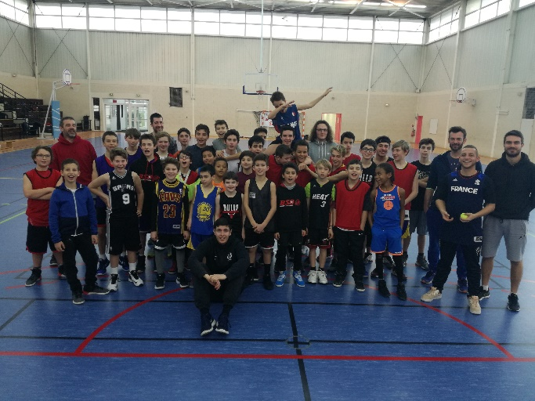
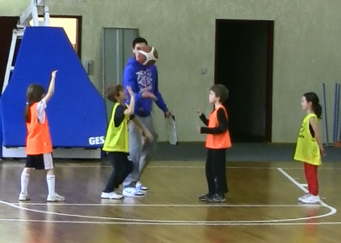
Pensez à apporter une bouteille d’eau et des affaires de douche

Repas fourni

Lieu : Gymnase Riquet
2 avenue du Lycée
31650 - St-Orens de Gameville

Activités
9h00 à 17h00
Accueil
8h30 et 17h30

50€
Libellé à l’ordre de Basket Saint Orens
Inscription à renvoyer par mail :
coulonflorian@orange.fr
Pour plus de renseignement
Contactez F.COULON : 06.09.22.41.15

Encadrement : Les enfants seront encadrés par des intervenants qualifiés (BE2, BPJEPS, BE1)
- Minimes (U14-U15)

- Benjamin(e)s (U12-U13)

- Poussin(e)s (U10-U11)

Signature et nom du représentant légal
(Joindre l’autorisation parentale cf ci-dessous) :
Le
A
Ci-joint un chèque de :
Equipe :
Nom :
Club :
Prénom :
BASKET SAINT-ORENS
2 avenue du Lycée - 31650 SAINT ORENDS DE GAMEVILLE
STAGE BASKET-BALL du 23/10, 24/10, 25/10 2018

AUTORISATION PARENTALE
Je soussigné (e), M. – Mme :
Père, mère, tuteur légal du mineur :
Né le :
Adresse du domicile :
Code Postal : Ville :
Téléphone travail :
- Autorise :
- Les responsables du stage à faire le nécessaire en cas d’accident,
- Toute intervention chirurgicale jugée nécessaire après avis médical
- Accepte les décisions des responsables qui pourraient être prises
en cas de manquement aux règlements intérieurs et à la discipline
- Vous informe des éventuelles contre-indications médicales et autres :
A Le
Lu et approuvé :
Signature :

